**Проект по ПДД «Дорожная азбука» в средней группе (краткосрочный проект)**

Совместный проект подготовили:

Баева Ю.В. воспитатель

Ким Г.В. воспитатель

**Цель проекта**:

Формирование навыков безопасного поведения на дорогах.

Ситуация с детским дорожно-транспортным травматизмом была и остаётся очень тревожной. Несмотря на принимаемые меры по снижению количества дорожно - транспортных происшествий с участием детей и подростков, уровень детского дорожно-транспортного травматизма продолжает оставаться недопустимо высок.

    Чаще всего участниками дорожно – транспортных происшествий становятся дети – пешеходы. Основными причинами ДТП, совершённых по неосторожности несовершеннолетних пешеходов, являются дороги в неустановленном месте, неподчинение сигналам регулирования и игра вблизи проезжей части.  В каждой третьей аварии пострадавшими являются дети  дошкольного и младшего школьного возраста.

 Обеспечение безопасности детей на улицах и дорогах, профилактика детского дорожно-транспортного травматизма является одной из наиболее насущных, требующая безотлагательного решения задача. Исходя из выше сказанного с самого раннего возраста необходимо учить детей безопасному поведению на улицах, дорогах, в транспорте и Правилам дорожного движения, выбирая наиболее подходящие для того или иного возраста формы и методы обучения.

**Задачи:**

***Образовательные задачи:***

- закрепить у детей значение некоторых дорожных знаков, научить понимать их схематическое изображение для правильной ориентации на улицах и дорогах. Обучать безопасному поведению в дорожной среде.

***Развивающие задачи:***

- Расширять словарный запас детей по дорожной лексике.

- Развивать воображение и умение переносить знакомые образы в новую творческую ситуацию.

***Воспитательные задачи:***

- Воспитывать дисциплинированность и сознательное выполнение правил дорожного движения, культуру поведения в дорожно-транспортном процессе.

-  Активизировать работу по пропаганде правил дорожного движения и безопасного образа жизни среди родителей.

**Тип проекта :** творческий

**Участники проекта:** дети среднего дошкольного возраста, воспитатели, родители.

**Срок реализации:** краткосрочный

**Этапы проекта:**

**1 этап** Постановка проблемы

- постановить проблему перед  детьми «Для чего необходимо знать правила дорожного движения?»;

- определить продукт проекта:

**2 этап** Разработка проекта

**3 этап** Выполнение проекта

**4 этап** Подведение итогов

***Реализация проекта***

***Совместная деятельность педагога с детьми***

*Беседы с детьми*

Темы: «Правила дорожного движения», «Для чего нам нужен светофор», «Что такое пешеходный переход»

Цель: Расширить знания детей о правилах дорожного движения. Учить отвечать на вопросы. Активизировать словарь.

***Художественно-эстетическое развитие:***

*Рисование*

Тема: «Наш любимый друг светофор»

Цель: учить рисовать светофор. Расширять знания детей о назначении светофора.

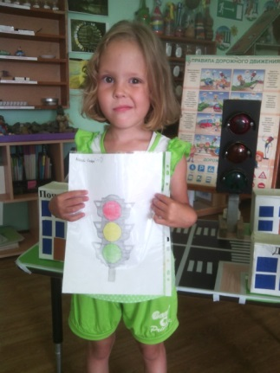 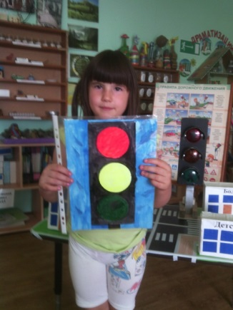 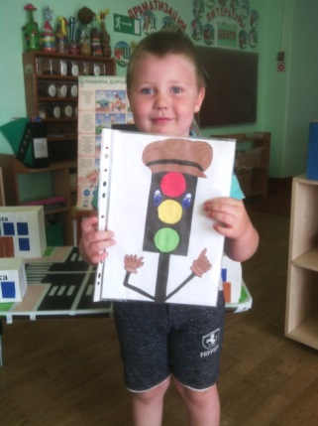

*Рассматривание картин, иллюстраций «Улица села»*

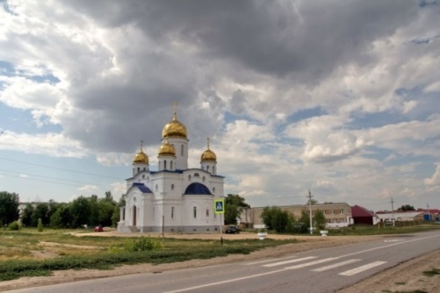 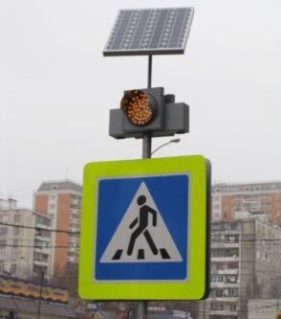

Рассматривание рисунков со знаками «Движение запрещено», «Опасность», «Поворот налево запрещено» и др.

Цель: Воспитывать культуру речи. Строить фразовую речь. Пополнять словарный запас о безопасности на дороге.

*Аппликация:*

Тема: «Светофор – друг безопасности»

Цель: Продолжать отрабатывать умение вырезать предметы круглой формы из бумаги в виде квадратов, срезая углы способом закругления. Учить составлять изображения из частей. Закреплять умение аккуратно приклеивать изображение

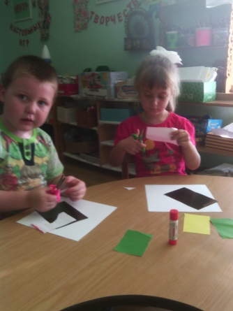 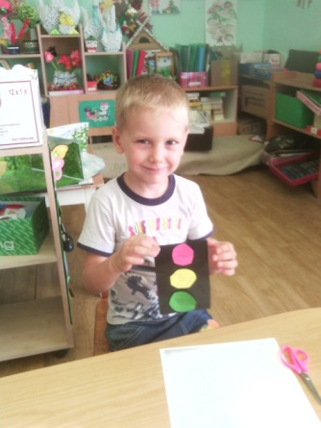 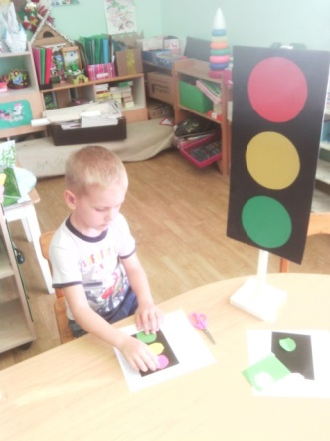

***Речевое развитие***

*Чтение художественной литературы*

Цель*:* Воспитывать интерес к художественной литературе. Развивать умение слушать художественное произведение как с наглядным сопровождением, так и без него. Развивать умение рассматривать иллюстрации в книге. Расширять знания детей о безопасности на дороге.

О. Тарутина «Для чего нужен светофор»

С. Михалков «Светофор»

А. Северный «Три чудесных цвета»

Н. Носов «Автомобиль»

В. Головко «Правила движения»

Загадывание загадок про знаки.

Заучивание считалки «Стоп, машина, стоп, мотор».

***Игровая деятельность:***

*Дидактические игры:*

Д/и: «Собери знак»

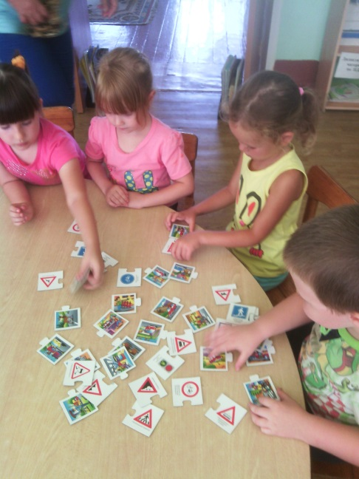 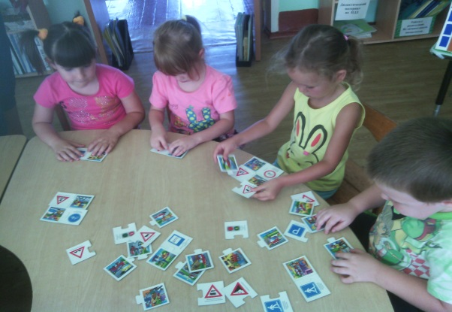

Разрезные картинки «Дорожные знаки»

Д/и: « Найди такой же знак»

Д/и: «О чём говорят дорожные знаки в круге и в треугольнике»

Д/и: «Умные стрелки »

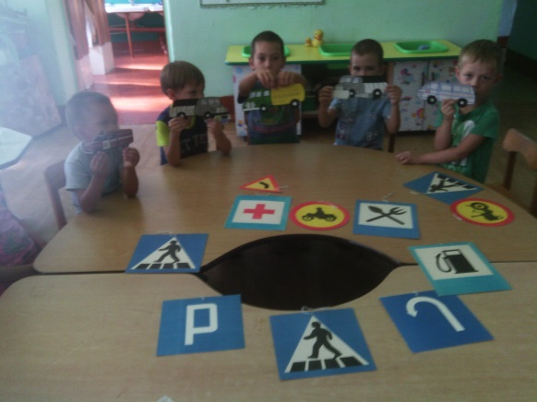 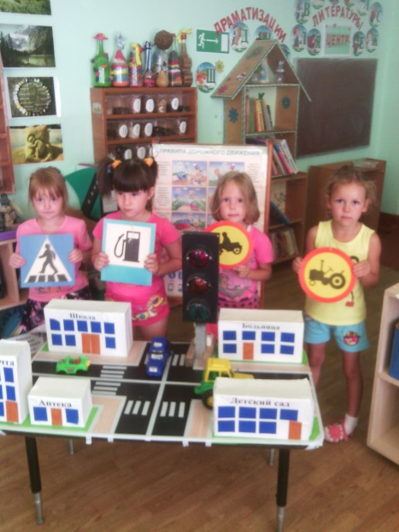

***Сюжетно ролевые  игры***

1« Дороги и пешеходы»

2 « Транспорт»

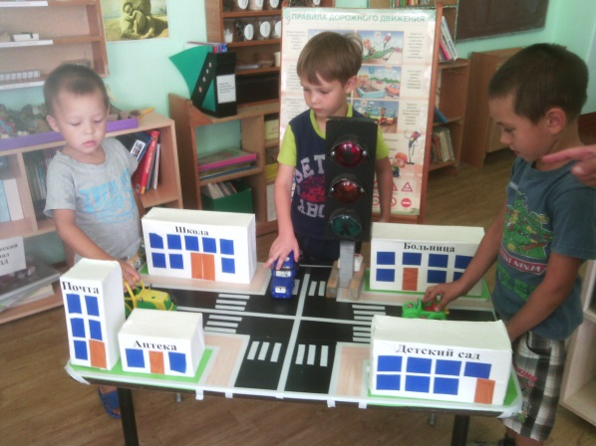 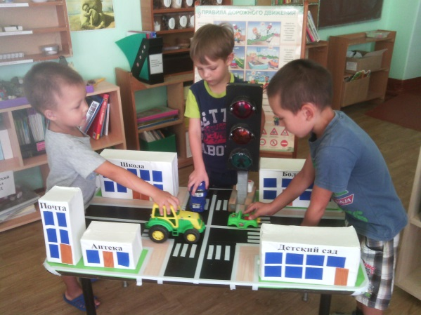

***Подвижные игры и упражнения:***

1 «Найди свой цвет

2«Кто быстрее»

 3«Воробышки и автомобиль»

 4«Цветные автомобили»,

 5«Ловкий пешеход»

***Работа с родителями:***

Консультации:

1Анкетирование «Ваш ребенок на улице»

2 Папка-передвижка «Ребенок на улице»

***Итог проекта***

Дети более внимательны на дороге, знают правила перехода на дороге, различают сигналы светофора, называют некоторые знаки дорожного движения.

*Итоговое мероприятие*

Разгадывание кроссворда «Знатоки ПДД»

Цель: Закрепить полученные знания детей по правилам поведения на дороге.